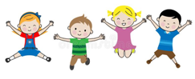
Piątek; 16.04.2021r.
Witamy Was serdecznie!

Temat dnia: Ruch to zdrowie

Aktywność: artystyczna, językowa
Cele:
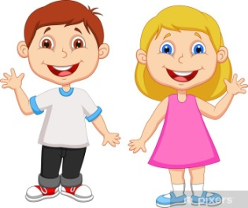
- rozwijanie koordynacji wzrokowo – ruchowej;
- usprawnianie dłoni, palców, nadgarstka;
- wdrażanie do starannego wykonania pracy i porządkowania
miejsca pracy.

Powitanie
O zdrowie dbamy, rączkami się witamy (powitalne machanie ręką)
Tak o zdrowie dbamy, że nóżkami się witamy (lekkie tupanie w miejscu).
I kończąc powitanie, siadamy na dywanie. (klaskanie w dłonie i siadanie
na dywanie).

Moje serduszko – zabawa badawcza: słuchanie bicia serca i pulsu;

Zabawa w parach z rodzeństwem lub rodzicem, gdzie jedno dziecka słucha bicia serca drugiego oraz indywidualnie- każde dziecko przykłada rękę i sprawdza bicie własnego
serca i pulsu.
Badanie przeprowadzamy w stanie spoczynku, a następnie
po wykonaniu kilku podskoków, pajacyków, aby dzieci zauważyły różnicę
w tempie uderzeń przed – i po aktywności fizycznej.
Rodzic wyjaśnia znaczenie serca dla zdrowia i życia.

Piękne serce – słuchanie opowiadania - rozwijanie empatii.

Kacper pomaga mamie robić zakupy. Ale chyba raczej przeszkadza, bo
ciągle słychać:
- Mamo, kup mi Sponge Boba! Mamo, kup mi tą śmieciarę! Mamo, kup
mi hulajnogę! Pomysły Kacpra zmieniają się co chwilę, a mama wie, że
Kacper jest zniecierpliwiony i trzeba wracać do domu. Ale w domu Kacper,
już od kilku dni domaga się hulajnogi. Nawet w przedszkolu wszyscy
wiedzą o marzeniu Kacpra. i sąsiadka, pani Ola też wie. Nawet pytała,
jakiego koloru hulajnogę chce mieć. Wiadomo, że zieloną. To przecież
najfajniejszy kolor na świecie! a dzisiaj Kacper wchodzi do swojego pokoju,
a tam…zielona, zieloniutka hulajnoga! Jego wymarzona! Własna!
Tym razem chłopca nie trzeba było namawiać do jedzenia. Połknął w mig
i z hulajnogą pobiegł na podwórko.
Gdzie te dzieciaki? Muszę im pokazać co mam! i Kacper jedzie na hulajnodze
i odpycha się i jeszcze szybciej.
Ojej! Chłopiec nie zauważył leżących kamieni i proszę, co się stało. Hulajnoga
ma urwane kółko, a Kacper -rozbity łokieć. Dzieciaki się śmieją,
tylko Szymon - nie.
- Kacper, wiesz co– mówi Szymon. Dopóki twoja hulajnoga nie będzie
naprawiona, pożyczę ci swoją. Będziemy jeździć na zmianę. a moja też
jest ładna, prawda? Ma zielone paski.

Rodzic wyjaśnia pojęcia: on ma wielkie serce, człowiek o dobrym
sercu i zachęca do troszczenia się o innych, pomagania innym., szanowania
innych.
SERCE – wyklejanka kolorowym papierem.
Rodzic przygotowuje wyciętą sylwetę serca.
Dzieci odrywając kawałki kolorowego papieru , następnie wyklejają nimi serce.
Wykonane przez dzieci serduszka bardzo chętnie zobaczymy na naszej grupie. Może dzieci dedykują swoją pracę swojego dla kolegi lub koleżanki z przedszkola?

Zabawa ruchowa "Tańce połamańce"
Pamiętacie jak bawiliśmy się przy tej piosence?
https://www.youtube.com/watch?v=MG6iPAU2b0I

Na zakończenie tygodnia, aby podsumować temat o zdrowiu zachęcamy do wykonania pracy plastycznej "Zdrowy, kolorowy talerz". Oczywiście czekamy na zdjęcia wykonanych prac.

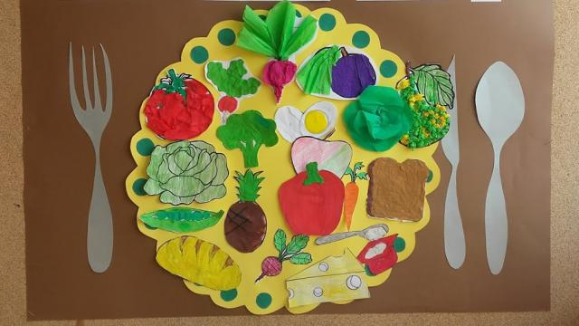

Miłej pracy!
Do zobaczenia w poniedziałek!

Bardzo nam miło, że tak dzielnie pracujecie w domu i angażujecie się w proponowane zajęcia, dlatego już dziś mała niespodzianka dla was. Krótki filmik podsumowujący miniony tydzień, który możecie zobaczyć na naszej grupie wraz z konkursem witaminowym
Do zobaczenia wkrótce….

Wasze ciocie.

